TRABAJO INTEGRADO EN EL AULA USANDO KIRIGAMI Y MAQUIGAMI
José Luis Castillo Córdova © Octubre 2004
kirigami @ hotmail.com

INTRODUCCION

En esta ocasión nos permitimos mostrar una parte del trabajo desarrollado en la Universidad Nacional del Centro del Perú desde hace 15 años en el campo educativo.
Inicialmente el kirigami surgió sólo como una curiosidad, un arte que agradaba e impresionaba a las personas, para luego ir cambiando hasta convertirse en lo que es hoy: una herramienta educativa.
El kirigami y el maquigami son técnicas a través de las cuales se elaboran materiales educativos que nos permitirán desarrollar aprendizajes en todas las áreas de desarrollo.
Presentaremos en esta ocasión una parte de lo desarrollado en el texto de kirigami y maquigami para que el docente pueda incorporarse al trabajo creativo con papel.
Así mismo tratamos sobre un tema que es de suma importancia en el desarrollo infantil: La creatividad. Alcanzamos algunas sugerencias sobre como desarrollarla y ejercitarla a fin de que se aplique con éxito en el campo educativo.
Las experiencias desarrolladas hasta la fecha muestran que esta técnica puede ser aplica con éxito en diferentes áreas de desarrollo, e incluso un material desarrollado para un área puede ser llamativo y poder ayudar en el logro contenidos de otras áreas.

1. ETIMOLOGIA

El Kirigami y el Maquigami son un arte, pero del papel recortado o rasgado, así como el Origami lo es del papel plegado, y se viene difundiendo y aplicando en el campo educativo desde hace diez años en la región central del Perú.

ETIMOLOGIA DEL TERMINO KIRIGAMI

Deriva de las palabras japonesas KIRU (cortar) y KAMI (papel). En tal sentido, Kirigami el es arte de "cortar" el papel, así como el Origami o Papiroflexia es el arte de plegar el papel (ORU= doblar).

ETIMOLOGIA DEL TERMINO MAQUIGAMI

Deriva de los términos “maqui” y “kami”. Maqui, es un término quechua que significa mano, y kami, palabra japonesa que significa papel, por lo que: “Maquigami es el arte y técnica de trabajar el papel para un uso educativo únicamente usando las manos”, para rasgar, unir, doblar, arrugar plegar, fruncir, etc.

CONCEPTO OPERATIVO DE TRABAJO DIDACTICO

"Es el arte de cortar el papel, dibujando con las tijeras, con el fin de lograr el desarrollo de competencias y habilidades integrales de la persona que lo cultiva."

Por ello el KIRIGAMI se concibe como un medio, y no como un fin en sí mismo. El objetivo no es saber hacer o no kirigami, el objetivo es saber usar el kirigami.

2. ORIGEN Y ANTECEDENTES DEL KIRIGAMI EN EL MUNDO

Así como los chinos inventaron el papel, también fueron los primeros en recortarlo.
Entonces podemos decir que el kirigami también es un arte milenario, pues el recorte del papel nació junto con él. Y que siempre estuvo ligado a lo artístico y decorativo.

En la actualidad los chinos siguen recortando el papel con gran maestría. Son destacables los calados hechos en papel seda que artistas orientales contemporáneos difunden a través del mundo.
El papel recortado alemán, llamado scherenschnitte se desarrolló en los monasterios para decorar casi cualquier cosa, desde cartas de amor hasta certificados bautismales.
El wycinanki, la forma polaca del papel recortado, se realizó originalmente con tijeras de trasquilar. Estos estilizados papeles de brillantes colores se pegaban en techos y paredes durante las pascuas para celebrar la llegada de la primavera.
El silhouette, conocido también como retrato en sombra o silueta, que fue practicado desde los tiempos de los etruscos (Europa, Edad Antigua), y que hasta la actualidad encontramos muchos cultores en el mundo.Hace veinte años un artista recorría el Perú recortando retratos en silueta.
En México el papel fue introducido por los españoles en 1519, del cual nació el arte del papel picado, que se practica con profusión y se usa para las decoraciones en fiestas públicas..

Pero encontramos un antecedente americano en los aztecas, que usaban un papel primitivo, hecho de corteza de árbol, llamado amate, pero que era usado principalmente como un ingrediente mágico en muchos rituales paganos.

En Estados Unidos, el paper cutting es usado para hacer adornos, decoraciones y tarjetas para el día de San Valentín asi como decorados navideños.
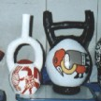
Pero notemos que en todos ellos el recorte estaba orientado netamente al logro de figuras decorativas y artísticas, siendo el aporte del kirigami desarrollado en la Región Central, el trabajo fundamentalmente educativo.
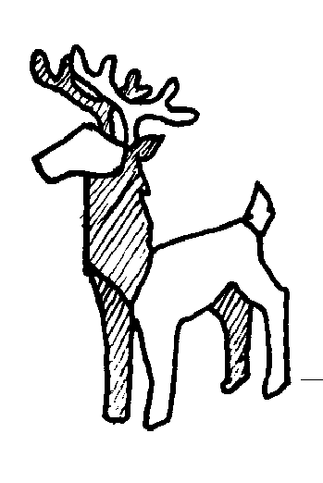

3. NIVELES DEL KIRIGAMI

Tenemos desarrollados tres niveles:

Kirigami 1, Es el "dibujo con tijeras", usando únicamente papel y tijeras. Permite crear figuras recortadas que pueden ser usadas en diferentes actividades.

Kirigami 2, Es el “papel en movimiento”, el papel se articula únicamente con un poco de goma. Uno de los elementos a unir tiene un agujero. La goma va al centro del agujero y se coloca una tapa de cartulina. Produce materiales educativos muy llamativos y versátiles.

Kirigami 3, Es el recorte de papel tridimensional (Los anteriores cortan el papel “plano”). Primero moldeamos papel, por ejemplo sobre un globo, y luego recortamos este papel que ahora ya no es plano, para crear objetos tridimensionales.

4. VENTAJAS DE SU APLICACIÓN EN AULA

- Permite el desarrollo de la creatividad de los niños y niñas, así como de los mismos profesores, al no depender de plantillas.

- Es posible de ser aprendido a través del trabajo en grupo, y para ello se han creado dinámicas grupales que usan el principalmente el papel como protagonista.

- Permite el trabajo en diferentes escalas. Podemos realizar tanto miniaturas, como trabajos a escala natural, y durante los talleres se brindan los criterios para la selección de materiales.
- Permite el logro de figuras simultáneas y que tienen mayor realismo que el logrado usando el origami, por ejemplo.
- Es una técnica rápida, que favorece la expresión de los niños, al brindar resultados inmediatos, que no necesitan de un tiempo adicional de preparación.
- No requiere de un papel especial, cualquier papel nos es útil: grande o pequeño, metálico, liso o rugoso, grueso o delgado, etc. Y en general se promueve el reuso de papel. Es recomendable aprender la técnica usando guías telefónicas pasadas, hojas usadas que ya tienen texto o dibujo, etc.
- El trabajo con tijeras favorece el desarrollo sensoriomotor, psicosocial y congnitivo de los niños y niñas, de ello deriva su importancia y la aplicación que le hemos dado a su aplicación en las diferentes áreas de desarrollo del niño.
- Como "rompehielos" el Kirigami es muy efectivo, pues ayuda a relacionarse con otras personas.
- Se aplica a todo rango de participantes, desde niños hasta adultos.

5. Iniciación al uso de tijeras

El trabajo con kirigami que se presenta a continuación está graduado para el trabajo con niños y niñas que se inician en el uso de las tijeras.

En los libros de educación inicial y primaria, es común observar que el primer ejercicio que figura para el uso de tijeras es uno similar al del gráfico, que muchas veces el niño no puede cumplir.

Es necesario empezar con ejercicios de muy simples. Recomendamos empezar con el recorte de “flecos”, creando figuras en la que se usen como escobas, cabello, bigotes ,tec.

Cuando el niño ya domina los flecos pasamos al recorte de “dientes”, primero haciendo dos cortes desde el borde exterior, y luego haciendo los dientes de un solo corte, moviendo el papel, descubriendo que puede cortar también en curvas, que ya es un gran paso hacia el “dibujo con tijeras”. De cada ejercicio el niño elaborará una lámina de aplicación, haciendo un collage con recortes de papel a los que asigna significados.

Flecos Dientes Curvas
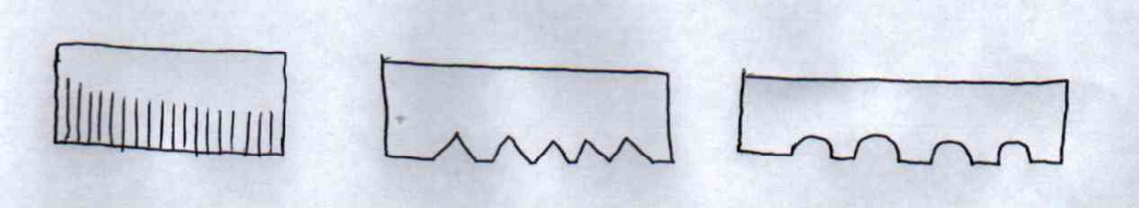
Con estos recortes podrán conseguir faldas, escobas, cepillos de dientes, serruchos, pasto, etc.
Se recomienda que a los dibujos creados por los niños se les coloque siempre en nombre del objeto creado.

En cada nivel de trabajo se recomienda usar otras técnicas aprendidas. Se debe dar completa libertad durante el trabajo.

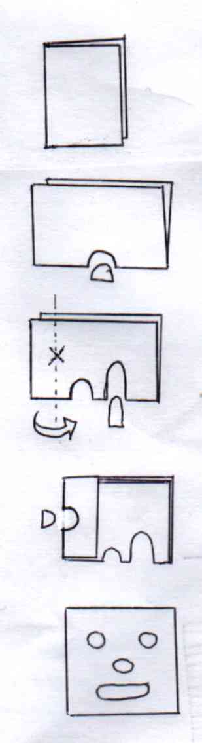
- MASCARAS Y SILUETAS

- Con los participantes, tomamos cada uno un trozo de papel y hacemos la doblez del libro (en dos).

- Sosteniendo el papel con el borde doblado hacia abajo, cortamos un agujero en el medio.

- Necesitamos un agujero mayor. Lo recortamos, pero "al costado" del agujero anterior.

- Luego se dá un tiempo muy corto para recortar un agujero en el centro de la parte interior (donde esta indicado con la “X” en el dibujo). Para ello será necesario que doblen el papel.

Al desdoblar, descubrirán que ya saben hacer una máscara.

Como tareas adicionales, recortaremos orejas de diferentes formas y tamaños y al colocarlas en diferentes posiciones encontramos que la máscara va tomando el aspecto de conejos, personas, perros, gatos, osos, etc.(e)

Son las orejas uno de los elementos que ayudan a definir el carácter de una máscara.

La siguiente tarea es recortar la máscara sin necesidad de recortar las orejas de manera separada. Debemos hacerlo de un solo corte. Y en un tercera etapa hacemos la máscara más pequeña, incorporando luego el cuello, brazos, cuerpo y piernas para lograr una silueta completa. NO se usa lápiz en ningún momento.

También recuerda que la boca muestra los estados de ánimo. Con las máscaras y siluetas logradas, podremos desarrollar muchos juegos de roles, decoración del aula, ilustrar trabajos, etc.

7. RECOMENDACIONES PARA EL TRABAJO CON TIJERA
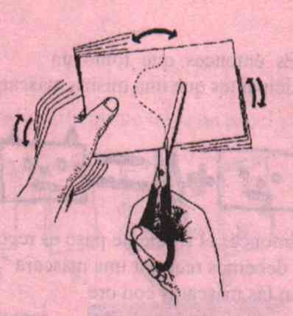

Debemos "Dibujar con las tijeras". No hacer trazos previos.

"El papel se mueve más que las tijeras"

Al cortar sostén la tijera verticalmente hacia arriba y mueve al papel que estas recortando con la otra mano, haciéndolo girar. Esta acción favorece la coordinación óculo-manual en el niño y el trabajo bilateral a nivel motor fino(manos).

8. TAPETES

Primero debemos doblar el papel. Necesitamos un trozo cuadrado, el cual se dobla por la diagonal (1) luego en dos (2) y nuevamente en dos (3). Y conseguimos un triángulo pequeño.
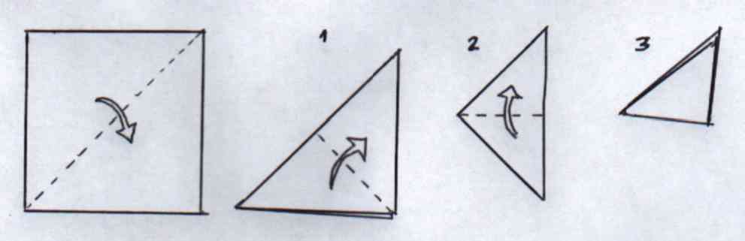

Ahora, debemos seguir una regla muy sencilla. Haz de cuenta que la tijera es un gusanito que se está comiendo el papel. Que puede empezar a comer por cualquiera de los lados con la condición de que debe salir por el mismo lado (Si sale por otro lado se desarma la figura) que entró. Debe comer por los tres lados. Al terminar desdobla con cuidado y tendrás un lindo tapete.

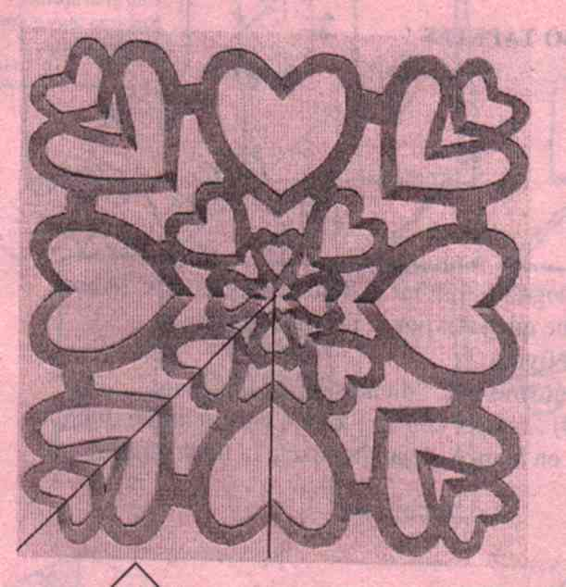
Lo puedes usar para tus carátulas, la ropa de tus siluetas, para dramatizaciones, o marco de tus poesías y dibujos.

Gusanito
(Roxana Vigil)
El gusanito come y come
con gran apetito
empieza muy goloso
y sale rapidito.

9. Juegos y dinámicas con papel para favorecer el aprendizaje

Presentaremos algunas de las técnicas que se vienen aplicando como parte del trabajo con papel. Sólo presentamos una sugerencia de aplicación, pues pueden ser adaptadas de acuerdo a las necesidades del aula.
Pueden ser adaptadas de acuerdo a la edad de los alumnos y alumnas, de acuerdo al contenido a tratar, de acuerdo al número de participantes, etc.

9.1. El gusano contador de cuentos (Kirigami y maquigami) (Producción de textos y análisis de problemas)
En grupos cada integrante recibe un trozo de papel lustre. Lo dobla en dos y lo rasga como si fuera un gusano comiendo una fruta. Con los resultados del rasgado, en grupo deben formar “un” personaje, pegando los trozos de papel. Luego, en grupo total se forma una historia en cadena. Había una vez...(inicia uno con su personaje),...Y entonces...(continúa otro, y así sucesivamente). El facilitador puede crear el contexto en el que se desarrollará la historia de acuerdo a las necesidades, por ejemplo: “En un grupo de poetas, había una vez un (nombra uno de los personajes)...y entonces....(Todos completan la historia en secuencia)”. Escribir en un papelote.

9. 2. El gusano lector de imágenes (Lectura de imágenes y análisis de problemas)
Luego de haber formado el personaje, narramos rápidamente una historia en conjunto, relacionada con nuestro contexto. Luego pegamos en la pared todos los personajes, formando una “fotografía” de la historia que hemos contado y la analizamos en grupo total. ¿Quiénes son y que hacen? ¿Por qué? ...

9.3. El dado de emociones (Expresar emociones)
Se confecciona un cubo de cartulina. En cada cara se pega una máscara recortada con diferentes estados de ánimo: alegre, triste, enfermo, sereno, amargo, lloroso. Por turno tiramos el dado y de acuerdo al resultado narramos una ocasión en la hayamos tenido ese estado de ánimo.

9.4. El dado de acciones (animación)
En cada cara del dado hay un dibujo o collage que refleja una acción: sentarse, saltar, levantar un pie, cantar, abrazarse, hacer una venia. Cuando tiramos el dado todos repetimos la acción que salga.

9.5. El dado de colores (Animación y reconocimiento de colores)
En las caras de un dado de cartulina, pega papeles de colores diferentes en cada cara. Al tirar el dado, todos debemos buscar algo del color que salió para “salvarnos”. El que no lo consigue vuelve a tirar el dado.

9.6. El dado de...(¡Lo que quieras!) (Reforzamiento y evaluación)
En las caras del dado pega figuras relacionadas con el tema que estés trabajando. Cada uno tira el dado y comenta lo que recuerde sobre el tema que le toque. Todos participan (Para los últimos es más difícil).

9.7. La ducha (Maquigami)( Imaginación y creatividad - Saberes previos)
En grupo total tomamos cada uno una hoja de periódico y simulamos que nos duchamos (agitando el papel), nos enjabonamos (arrugando el papel), nos enjuagamos (desarrugar) y nos secamos. Luego “lavamos” y exprimimos el papel. Con el papel exprimido decimos: ¡Ya no es toalla! ¿Qué será? Cada participante sugerirá algo que se pueda representar con el papel arrugado: collares, teléfonos, cucharas, (hasta el infinito). Luego enlazarlo al proyecto o tema en el que estemos trabajando. Ejemplo: ¡Ahora sólo pueden ser cosas de laboratorio! Recoge saberes previos.

9.8. Cuento chistoso (Producción de textos)
Los participantes agrupados, elaborarán un listado de personajes o animales, tantos como personas hay en su grupo, luego elaborarán con cartulina o papel los accesorios de los personajes elegidos, ejem.: orejas, cola, moño, delantal, sombrero, según lo necesite. Cuando todos tengan listos los accesorios, el docente invita al centro del aula a los coordinadores de cada grupo con su lista de personajes; luego intercambia dichas listas entre los grupos. El grupo que recibe la lista prepara rápidamente un guión (tres minutos). Un narrador del grupo que escribió el guión lo lee y los integrantes del grupo de personajes deben dramatizar la lectura de inmediato. Todos en silencio observamos la dramatización (nadie debe conversar).

Bibliografia:
- Juegos Creativos para Estimular la Lectura y la Escritura. Roxana Vigil G. Ed Maquihuasi Lima, 2001.
- Kirigami y Maquigami: La magia del papel. José Castillo C. Ed. Maquihuasi Huancayo, 2002.

KIRIGAMI Y MAQUIGAMI. José Castillo C. Ponencia presentada al Congreso Nacional de Educación Inicial y Primaria. Huancayo, 1998.

